Федеральное государственное автономное образовательное учреждение высшего образования

«**Университет ИТМО»**

**Факультет ПИиКТ**

**Дисциплина: Параллельные вычисления**

**Лабораторная работа 1**

Вариант

A = 280

Гиперболический котангенс корня числа

Логарифм по 10 основанию в степени e

Выбор большего (т.е. M2[i] = max(M1[i],M2[i])))

Глупая сортировка (Stupid sort).

Выполнил: Гурин Евгений Иванович

Преподаватель: Жданов Андрей Дмитриевич

Группа: Р4116

Санкт-Петербург 2023г.

## Задача

1. На компьютере с многоядерным процессором установить ОС Linux

и компилятор GCC версии не ниже 4.7.2. При невозможности уста-

новить Linux или отсутствии компьютера с многоядерным процес-

сором можно выполнять лабораторную работу на виртуальной ма-

шине. Минимальное количество ядер при использовании виртуаль-

ной машины - 2.

2. На языке Cи написать консольную программу lab1.c, решающую

задачу, указанную в п.IV (см. ниже). В программе нельзя исполь-

зовать библиотечные функции сортировки, выполнения матричных

операций и расчёта статистических величин. В программе нельзя

использовать библиотечные функции, отсутствующие в стандарт-

ных заголовочных файлах stdio.h, stdlib.h, math.h, sys/time.h. Задача

должна решаться 100 раз с разными начальными значениями ге-

нератора случайных чисел (ГСЧ).

3. Скомпилировать написанную программу без использования авто-

матического распараллеливания с помощью следующей команды:

/home/user/gcc -O3 -Wall -Werror -o lab1-seq lab1.c

4. Скомпилировать написанную программу, используя встроенное в

gcc средство автоматического распараллеливания Graphite с помо-

щью следующей команды “/home/user/gcc -O3 -Wall -Werror -floop-

parallelize-all -ftree-parallelize-loops=K lab1.c -o lab1-par-K” (пере-

менной K поочерёдно присвоить хотя бы 4 значения: 1, меньше

количества ядер, равное количеству физических ядер и больше ко-

личества физических ядер).

5. В результате получится одна нераспараллеленная программа и че-

тыре или более распараллеленных.

6. Закрыть все работающие в операционной системе прикладные про-

граммы (включая Winamp, uTorrent, браузеры и Skype), чтобы они

не влияли на результаты последующих экспериментов. При ис-

пользовании ноутбука необходимо иметь постоянное подключение

к сети питания, на время проведения эксперимента.

7. Запускать файл lab1-seq из командной строки, увеличивая значения

N до значения N1, при котором время выполнения превысит 0.01

с. Подобным образом найти значение N=N2, при котором время

выполнения превысит 5 с.

8. Используя найденные значения N1 и N2, выполнить следующие

эксперименты (для автоматизации проведения экспериментов ре-

комендуется написать скрипт)

10. Написать отчёт о проделанной работе.

11. Подготовиться к устным вопросам на защите.

12. Найти вычислительную сложность алгоритма до и после распарал-

леливания, сравнить полученные результаты.

13. Необязательное задание №1 (для получения оценки «че-

тыре» и «пять»). Провести аналогичные описанным экс-

перименты, используя вместо gcc компилятор Solaris Studio

(или любой другой на своё усмотрение). При компиля-

ции следует использовать следующие опции для автома-

тического распараллеливания: «clang -O3 -Wall -Werror -mllvm -force-vector-width={i} main.c -o builded-clang/lab1-par-{i} -lm».

14. Необязательное задание №2 (для получения оценки «пять»).

Это задание выполняется только после выполнения предыдущего

пункта. Провести аналогичные описанным эксперименты, исполь-

зуя вместо gcc компилятор Intel ICC (или любой другой на своё

усмотрение). В ICC следует при компиляции использовать следу-

ющие опции для автоматического распараллеливания: «tcc -O3 -Wall -Werror -floop-parallelize-all -ftree-parallelize-loops={i} main.c -o builded-tcc/lab1-par-{i} -lm».

## Конфигурация

Host Name: EGURIN-LAPTOP

OS Name: Microsoft Windows 11 Pro

OS Version: 10.0.22000 N/A Build 22000

OS Manufacturer: Microsoft Corporation

OS Configuration: Standalone Workstation

OS Build Type: Multiprocessor Free

Registered Owner: user

Registered Organization: N/A

Product ID: 00331-10000-00001-AA468

Original Install Date: 18.09.2022, 18:05:53

System Boot Time: 16.02.2023, 20:08:15

System Manufacturer: Timi

System Model: TM1701

System Type: x64-based PC

Processor(s): 1 Processor(s) Installed.

[01]: Intel64 Family 6 Model 142 Stepping 10 GenuineIntel ~1801 Mhz

BIOS Version: INSYDE Corp. XMAKB5R0P0603, 02.02.2018

Windows Directory: C:\Windows

System Directory: C:\Windows\system32

Boot Device: \Device\HarddiskVolume2

System Locale: en-us;English (United States)

Input Locale: en-us;English (United States)

Time Zone: (UTC+03:00) Moscow, St. Petersburg

Total Physical Memory: 8 076 MB

Available Physical Memory: 752 MB

Virtual Memory: Max Size: 23 948 MB

Virtual Memory: Available: 11 975 MB

Virtual Memory: In Use: 11 973 MB

Page File Location(s): C:\pagefile.sys

Domain: WORKGROUP

Logon Server: \\EGURIN-LAPTOP

Hotfix(s): 4 Hotfix(s) Installed.

[01]: KB5020875

[02]: KB5012170

[03]: KB5019961

[04]: KB5017850

Network Card(s): 2 NIC(s) Installed.

[01]: Intel(R) Dual Band Wireless-AC 8265

Connection Name: Wi-Fi

DHCP Enabled: Yes

DHCP Server: 192.168.13.254

IP address(es)

[01]: 192.168.13.179

[02]: fe80::93ec:19f3:20d7:dd94

[02]: Bluetooth Device (Personal Area Network)

Connection Name: Bluetooth Network Connection

Status: Media disconnected

Hyper-V Requirements: A hypervisor has been detected. Features required for Hyper-V will not be displayed.

## Результаты работы

Были выбраны 3 компилятора: GCC, Tiny C Compiler, clang

**GCC**

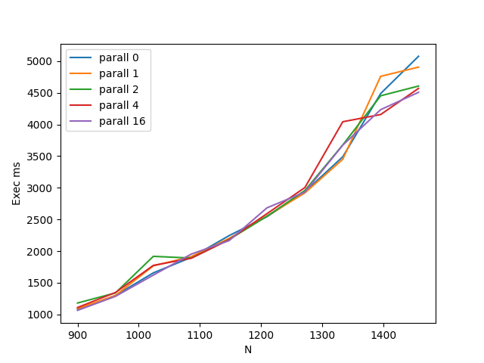

**CLANG**

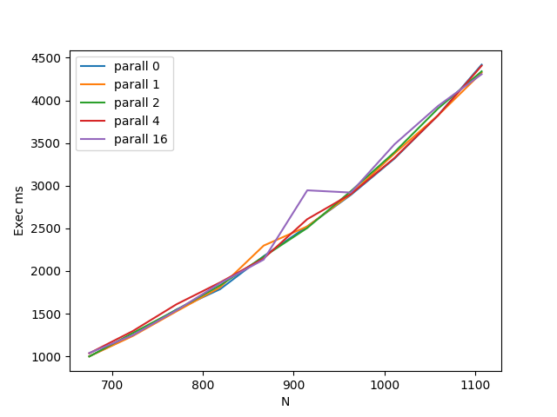

**TCC**

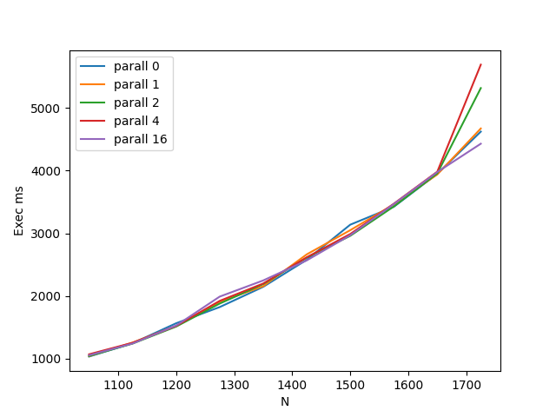

## Без сортировки

**GCC**

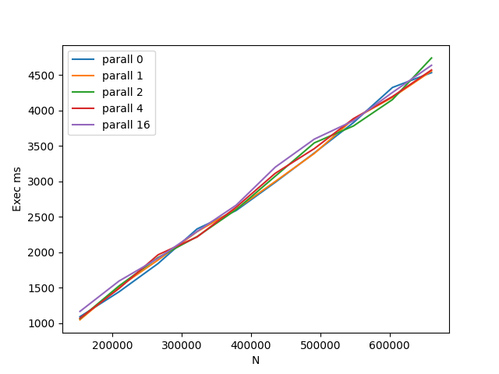

**CLANG**

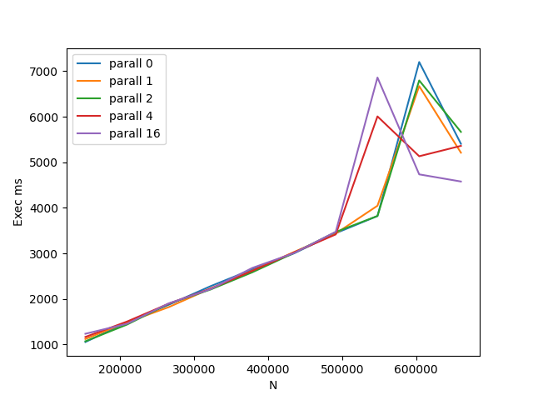

**TCC**

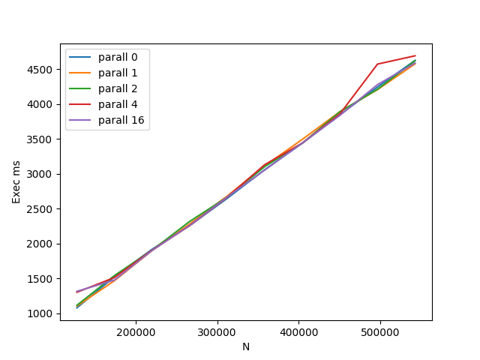

**Загрузка процессора**

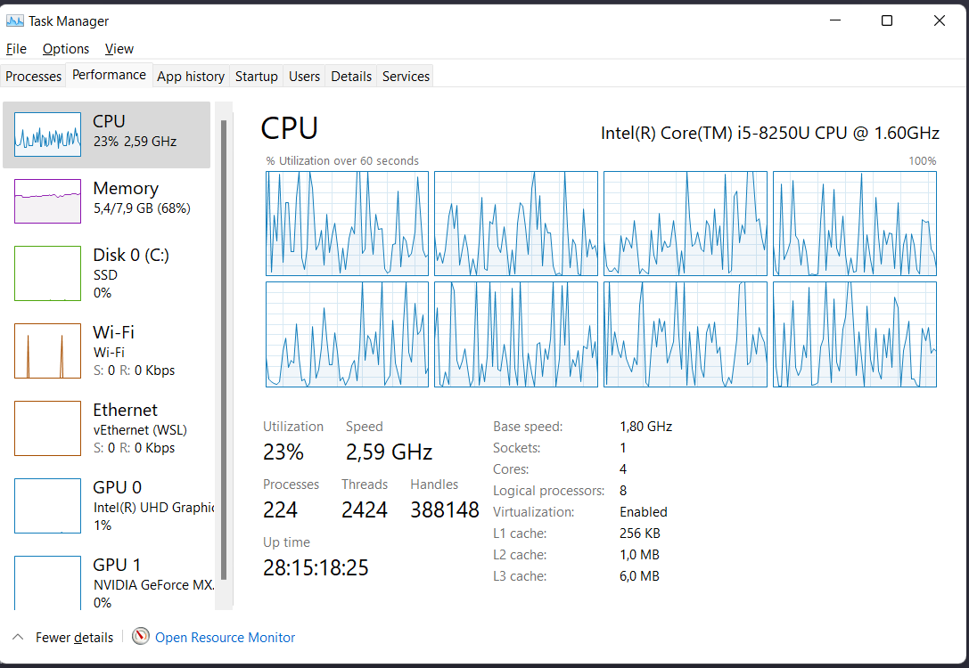

# Листинг main.c

#include <stdio.h>

#include <stdlib.h>

#include <math.h>

#include <sys/time.h>

void swap(double *a, double *b) {

double t;

t = *a, *a = *b, *b = t;

}

void sort_stupid(double *array, int n) {

int i = 0;

while (i < n - 1) {

if (array[i + 1] < array[i]) swap(array + i, array + i + 1), i = 0;

else i++;

}

}

void print_arr(double *array, int n) {

for (int i = 0; i < n; ++i)

{

printf("%f ", array[i]);

}

printf("\n");

}

int main(int argc, char *argv[]) {

unsigned int N, N_2;

struct timeval T1, T2;

long delta_ms;

// N = 4000;

gettimeofday(&T1, NULL); /* запомнить текущее время T1 */

for (unsigned int i = 0; i < 100; i++) /* 100 экспериментов */

{

N = atoi(argv[1]); /* N равен первому параметру командной строки */

N_2 = N / 2;

double * restrict m1 = malloc(N * sizeof(double));

double * restrict m2 = malloc(N_2 * sizeof(double));

double * restrict m2_cpy = malloc(N_2 * sizeof(double));

int A = 280;

unsigned int seedp = i;

// generate 1

for (int j = 0; j < N; ++j) {

m1[j] = (rand_r(&seedp) % (A * 100)) / 100.0 + 1;

}

// generate 2

for (int j = 0; j < N_2; ++j) {

m2[j] = A + rand_r(&seedp) % (A * 9);

}

for (int j = 0; j < N_2; ++j) {

m2_cpy[j] = m2[j];

}

// map

for (int j = 0; j < N; ++j) {

m1[j] = 1 / tanh(sqrt(m1[j]));

}

for (int j = 1; j < N_2; ++j) {

m2[j] = m2[j] + m2_cpy[j - 1];

}

for (int j = 1; j < N_2; ++j) {

m2[j] = pow(log10(m2[j]), M_E);

}

for (int j = 0; j < N_2; ++j) {

m2[j] = m2[j] > m1[j] ? m2[j] : m1[j] ;

}

// sort_stupid(m2, N_2);

// reduce

double X = 0;

int k = 0;

while (m2[k] == 0 && k < N_2 - 1) k++;

double m2_min = m2[k];

for (int j = 0; j < N_2; ++j) {

if((int)(m2[j] / m2_min) % 2 == 0) X += sin(m2[j]);

}

printf("%f ", X);

}

gettimeofday(&T2, NULL);

/* запомнить текущее время T2 */

delta_ms = 1000 * (T2.tv_sec - T1.tv_sec) + (T2.tv_usec - T1.tv_usec) / 1000;

printf("\n%ld\n", delta_ms); /* T2 - T1 */

return 0;

}

# Вывод

Все компиляторы не показали прироста от параллелизма. Это можно связать с тем, что асимптотика глупой сортировки N^3 и время его работы много превышает время, которое может быть выиграно при распараллеливании возможных участков. Для различных компиляторов есть различия во времени исполнения программы, самый быстрый – clang

В случае без сортировки результаты более интересные. Можно заметить, что график для GCC идёт практически идентично и похоже оптимизация не принесла результатов, хотя потенциальные участки для распараллеливания имеются. Для clang на более крупных объёмах данных было различие в результатах и виден прирост для многопоточных сборок на последних экспериментах. Для компилятора TCC прироста не наблюдается. Большинство циклов содержат зависимости в виде использования функций, и компилятор вероятно распараллелить их не может. Верификацию результатов при этом прошли все эксперименты.